Этапы выполнения работы:
- Создание файла:



- Заполнение данных в новых таблицах;
Таблица 1 – Актуализация данных в БД

Общий статус маршрутного листа (Overall_status)
Код Статуса |  |  |  |  |  |  |  |  |  | Общий статус маршрутного листа
ID_Overall_status |  |  |  |  |  |  |  |  |  | Overall_status
1 |  |  |  |  |  |  |  |  |  | Выполняется
2 |  |  |  |  |  |  |  |  |  | Завершён
Запрос на добавление данных
call Overall_status_insert('Выполняется');
call Overall_status_insert('Завершён');
select * from Overall_status;
Результат
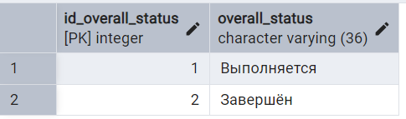
Курьер(Delivery_man)
Код курьера | Фамилия курьера |  |  |  |  |  | Имя курьера |  |  |  |  |  | Отчество курьера |  |  |  |  |  | Телефон курьера
ID_ Delivery_man | Delivery_man_surname |  |  |  |  |  | Delivery_man_name |  |  |  |  |  | Delivery_man_second_name |  |  |  |  |  | Delivery_man_phone
1 | Андреев |  |  |  |  |  | Максим |  |  |  |  |  | Владимирович |  |  |  |  |  | +7(991)629-66-13
2 | Павлов |  |  |  |  |  | Роман |  |  |  |  |  | Дмитриевич |  |  |  |  |  | +7(921)561-79-91
Запрос на добавление данных
call Delivery_man_insert('Андреев', 'Максим', 'Владимирович', '+7(991)629-66-13');
call Delivery_man_insert('Павлов', 'Роман', 'Дмитриевич', '+7(921)561-79-91');
select * from Delivery_man;
Результат
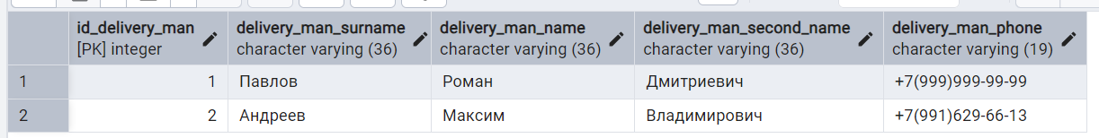
Автомобиль(Car)
Код автомобиля |  |  |  |  |  | Марка |  |  |  |  |  |  |  |  |  | Номер
Car_id |  |  |  |  |  | Car_model |  |  |  |  |  |  |  |  |  | Car_number
1 |  |  |  |  |  | KIA Rio |  |  |  |  |  |  |  |  |  | О464ОР 77
2 |  |  |  |  |  | Honda Accord |  |  |  |  |  |  |  |  |  | Р245УВ 77
Запрос на добавление данных
call Car_insert('KIA Rio', ' О464ОР 77');
call Car_insert('Honda Accord', ' Р245УВ 77');
select * from Car;
Результат
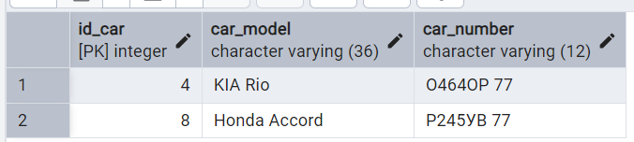
Статус доставки клиентского заказа(Deliv_order_status)
Код Статуса доставки заказа |  |  |  |  |  |  |  |  |  |  |  | Статус доставки заказа
Deliv_order_status_id |  |  |  |  |  |  |  |  |  |  |  | Delivery_order_status
1 |  |  |  |  |  |  |  |  |  |  |  | Закрыт
2 |  |  |  |  |  |  |  |  |  |  |  | В пути
3 |  |  |  |  |  |  |  |  |  |  |  | Ожидает выдачи
Запрос на добавление данных
call Deliv_order_status_insert('Закрыт');
call Deliv_order_status_insert('В пути');
call Deliv_order_status_insert('Ожидает выдачи');
select * from Deliv_order_status;
Результат
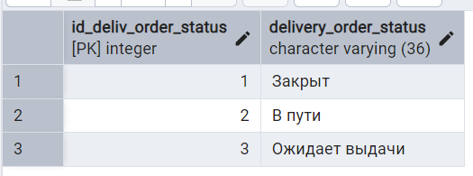
Маршрутный лист(Itinerary)
Код |  |  | № |  | Дата формирования |  |  |  | Время формирования |  |  |  |  | Код курьера |  |  | Код автомобиля |  |  | Код общего статуса
Itinerary_id |  |  | Itinerary_number |  | Itinerary_date |  |  |  | Itinerary_time |  |  |  |  | Delivery_man_id |  |  | Car_id |  |  | Overall_status_id
1 |  |  | Д-МЛ-23-0000000001 |  | 01.09.2023 |  |  |  | 11:28:04 |  |  |  |  | 1 |  |  | 1 |  |  | 1
2 |  |  | Д-МЛ-23-0000000002 |  | 02.09.2023 |  |  |  | 18:14:19 |  |  |  |  | 2 |  |  | 1 |  |  | 2
3 |  |  | Д-МЛ-23-0000000003 |  | 03.09.2023 |  |  |  | 10:51:06 |  |  |  |  | 1 |  |  | 2 |  |  | 1
Запрос на добавление данных
call Itinerary_insert('Д-МЛ-23-0000000001', '01.09.2023', '11:28:04', 1, 4, 1);
call Itinerary_insert('Д-МЛ-23-0000000002', '02.09.2023', '18:14:19', 2, 4, 2);
call Itinerary_insert('Д-МЛ-23-0000000003', '03.09.2023', '11:28:04', 1, 8, 1);
select * from Itinerary;
Результат
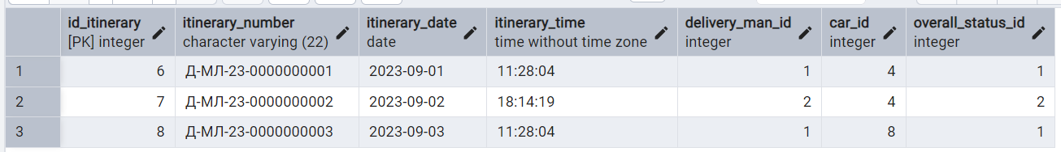
Заказы в маршрутном листе(Client_order_in_itinerary)
Код заказа в маршрутном листе |  | Код маршрутного листа |  | Код заказа |  |  |  | Время сбора заказа |  |  | Время передачи заказа курьеру |  |  |  | Заказ в пути |  |  | Заказ у клиента |  |  | Код Статуса доставки заказа
Client_order_in_itinerary_id |  | Itinerary_id |  | Client_order_id |  |  |  | Packaging_time |  |  | Cl_order_to curier_time |  |  |  | Order_on_way |  |  | Cl_order_to_client |  |  | Deliv_order_status_id
1 |  | 1 |  | 1 |  |  |  | 11:38:17 |  |  | 12:01:54 |  |  |  | 12:02:05 |  |  | 13:26:41 |  |  | 1
2 |  | 1 |  | 2 |  |  |  | 11:40:36 |  |  | 12:01:54 |  |  |  | 12:02:05 |  |  | - |  |  | 2
3 |  | 2 |  | 3 |  |  |  | 18:23:38 |  |  | 18:29:30 |  |  |  | 18:35:14 |  |  | 19:28:16 |  |  | 1
4 |  | 2 |  | 5 |  |  |  | 18:26:30 |  |  | 18:29:30 |  |  |  | 18:35:14 |  |  | 19:59:04 |  |  | 1
5 |  | 3 |  | 6 |  |  |  | - |  |  | - |  |  |  | - |  |  | - |  |  | 3
Запрос на добавление данных
-- call Client_order_in_itinerary_Insert (6, 16, '11:38:17', '12:01:54', '12:02:05', '13:26:41', 1);
-- call Client_order_in_itinerary_Insert (6, 17, '11:40:36', '12:01:54', '12:02:05', 2);
-- call Client_order_in_itinerary_Insert (7, 18, '18:23:38', '18:29:30', '18:35:14', '19:28:16', 1);
-- call Client_order_in_itinerary_Insert (7, 20, '18:26:30', '18:29:30', '18:35:14', '19:59:04', 1);
-- call Client_order_in_itinerary_Insert (8, 21, 3);
-- select * from Deliv_order_status;

call Client_order_in_itinerary_Insert (6, 16, '11:38:17', '12:01:54', '12:02:05', '13:26:41', 1);
INSERT INTO Client_order_in_itinerary (Itinerary_id, Client_order_id, Packaging_time, Cl_order_to_curier_time, Order_on_way, Deliv_order_status_id)
VALUES (6, 17, '11:40:36', '12:01:54', '12:02:05', 2);
call Client_order_in_itinerary_Insert (7, 18, '18:23:38', '18:29:30', '18:35:14', '19:28:16', 1);
call Client_order_in_itinerary_Insert (7, 20, '18:26:30', '18:29:30', '18:35:14', '19:59:04', 1);
INSERT INTO Client_order_in_itinerary (Itinerary_id, Client_order_id, Deliv_order_status_id)
VALUES (8, 21, 3);
select * from Client_order_in_itinerary;
Результат
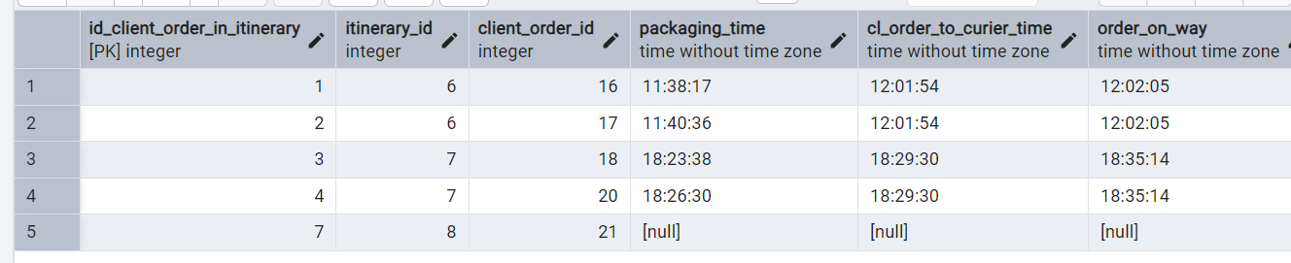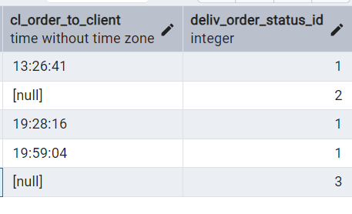

- Использование фильтров;
Таблица 2 – Отработка фильтров

Название фильтра | Решение
Равно | Запрос
Равно | Задача: Вывести артикул продукции, вид продукции, название сезона, номер торговой точки, где номер торговой точки FG-02.
Равно | SELECT  article_number as "Артикул",  product_type as "Тип",  season_name as "Сезон",  shop_name as "Номер торговой точки"  FROM  product  inner JOIN  season_product ON product.id_product = product_id  inner JOIN  Season ON season_product.season_id = id_season  inner JOIN  Product_in_shop ON product.id_product = Product_in_shop.product_id  inner JOIN  Shop ON Product_in_shop.shop_id = id_shop  WHERE  shop_name = 'FG-02';
Равно | Результат
Равно | 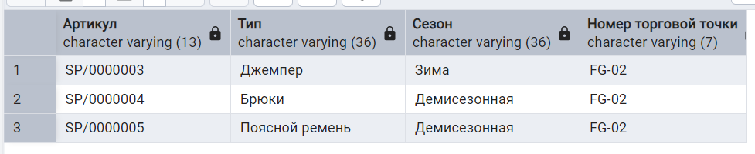
Меньше | Запрос
Меньше | Задача: Вывести номер заказа, ФИО и номер телефона клиента, итоговую стоимость заказа, сколько внесено средств, размер сдачи, где сдача строго меньше 500 р.
Меньше | select  client_order_number as "номер заказа",  CONCAT_WS(' ', customer_surname, customer_name, customer_last_name) as "ФИО",  customer_phone_number as "номер телефона клиента",  client_order_sum as "итоговую стоимость ",  receipt_sum as "внесено средств",  receipt_change as "сдача"  from client_order  inner join customer on  id_customer = customer_id  inner join receipt on  id_client_order = client_order_id  where  receipt_change < 500;
Меньше | Результат
Меньше | 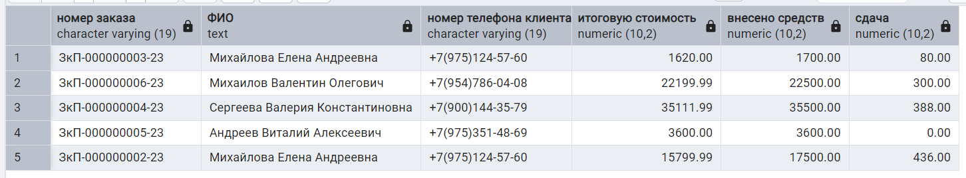
Больше | Запрос
Больше | Задача: Вывести артикул продукции, вид продукции, размер продукции, цену за продукцию, номер торговой точки, где цена больше 1000 р.
Больше | SELECT  article_number as "Артикул",  product_type as "Тип",  size as "Размер",  product_price as "Цена",  shop_name as "Номер торговой точки"  FROM  product  inner JOIN  product_size ON id_product = product_id  inner JOIN  size ON size_id = id_size  inner JOIN  Product_in_shop ON product.id_product = Product_in_shop.product_id  inner JOIN  Shop ON Product_in_shop.shop_id = id_shop  WHERE  product_price > 1000;
Больше | Результат
Больше | 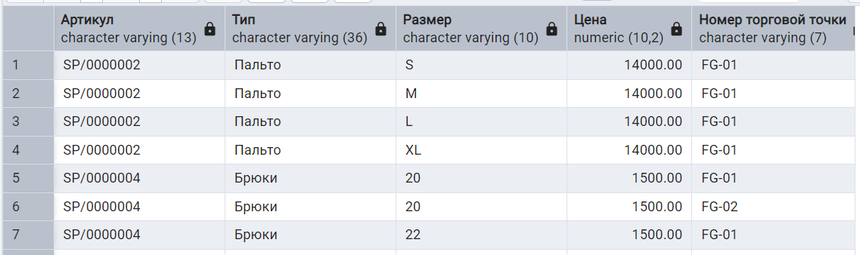  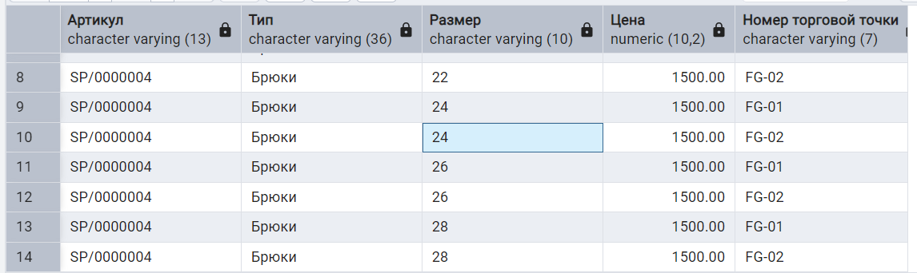
Не равно | Запрос
Не равно | Задача: Вывести номер заказа, дату формирования, ФИО клиента, итоговую стоимость заказа, ФИО и логин кассира, где нет кассира wk_FedorovFF.
Не равно | select  client_order_number as "номер заказа",  client_order_date as "датa формирования",  CONCAT_WS(' ', customer_surname, customer_name, customer_last_name) as "ФИО клиента",  client_order_sum as "итоговую стоимость ",  CONCAT_WS(' ', worker_surname, worker_name, worker_second_name) as "ФИО кассира",  worker_login as "логин кассира"  from client_order  inner join customer on  id_customer = customer_id  inner join worker on  id_worker = worker_id  where  worker_login <> 'wk_FedorovFF';
Не равно | Результат
Не равно | 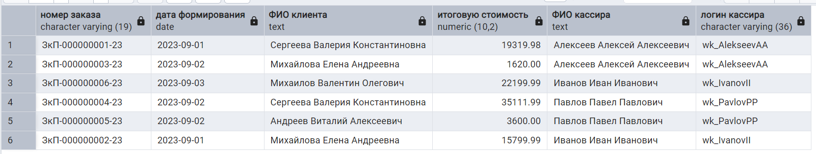
Похоже на | Запрос
Похоже на | Задача: Вывести артикул продукции, название вида одежды, название сезона, страну производителя, где в виде одежды есть слово осень
Похоже на | SELECT  article_number as "Артикул",  product_type as "Тип",  season_name as "Сезон",  manufacturing_country_name as "Страна производителя"  FROM  product  inner JOIN  season_product ON id_product = product_id  inner JOIN  Season ON season_id = id_season  inner JOIN  manufacturing_country ON id_manufacturing_country = manufacturing_country_id  WHERE  product_type like '%осень';
Похоже на | Результат
Похоже на | 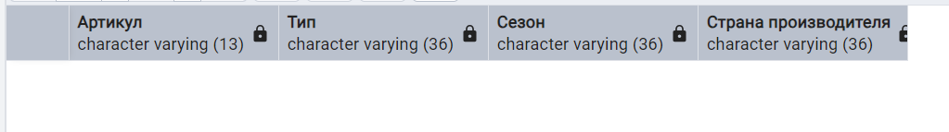
Не похоже на | Запрос
Не похоже на | Задача: Вывести ФИО покупателя, номера заказов, номер телефона клиента, артикул позиций в заказе, где номер телефона не содержит 975.
Не похоже на | select  CONCAT_WS(' ', customer_surname, customer_name, customer_last_name) as "ФИО покупателя",  client_order_number as "Hомер заказа",  customer_phone_number as "Hомер телефона клиента",  article_number as "Aртикул"  from client_order  inner join customer on  id_customer = customer_id  inner JOIN  products_in_customer_order ON id_client_order = customer_order_id  inner JOIN  product ON product_id = id_product  where  customer_phone_number not like '%975%';
Не похоже на | Результат
Не похоже на | 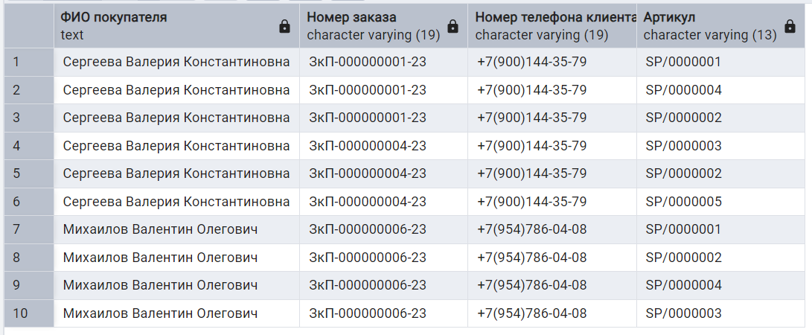
Один из коллекции | Запрос
Один из коллекции | Задача: Вывести артикул продукции, название сезона, название производителя, доступные размеры, где размеры: XL, 26.
Один из коллекции | SELECT  article_number as "Артикул",  season_name as "Сезон",  manufacturer_name as "Производитель",  size as "Размер"  FROM  product  inner JOIN  season_product ON id_product = product_id  inner JOIN  Season ON season_id = id_season  inner JOIN  manufacturer ON id_manufacturer = manufacturer_id  inner JOIN  product_size ON id_product = product_size.product_id  inner JOIN  size ON size_id = id_size  WHERE  size in ('XL', '26');
Один из коллекции | Результат
Один из коллекции | 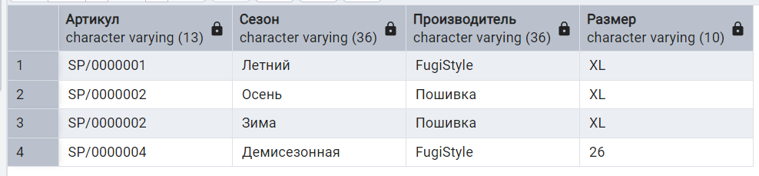
Не один из коллекции | Запрос
Не один из коллекции | Задача: Вывести номер заказа, дату и время формирования, ФИО клиента, номер банковской карты, артикул позиции в заказе, где не встречаются артикулы: SP/0000001, SP/0000003.
Не один из коллекции | select  client_order_number as "Hомер заказа",  CONCAT_WS(' ', client_order_date, client_order_time) as "Дата и время формирования",  CONCAT_WS(' ', customer_surname, customer_name, customer_last_name) as "ФИО клиента",  credit_card_info as "Hомер банковской карты",  article_number as "Aртикул"  from client_order  inner join customer on  id_customer = customer_id  inner JOIN  products_in_customer_order ON id_client_order = customer_order_id  inner JOIN  product ON product_id = id_product  where  article_number not in ('SP/0000001', 'SP/0000003');
Не один из коллекции | Результат
Не один из коллекции | 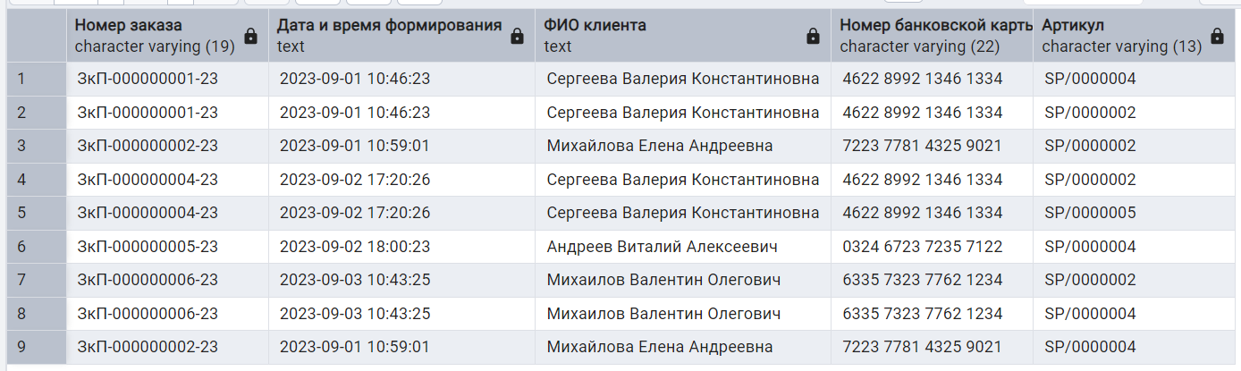
В диапазоне | Запрос
В диапазоне | Задача: Вывести артикул продукции, вид продукции, состав, количество и цену, где количество в диапазоне от 400 до 500 шт.
В диапазоне | SELECT  article_number as "Артикул",  product_type as "Тип",  composition_name as "Состав",  product_amount as "Kоличество ",  product_price as "Цена"  FROM  product  inner JOIN  composition_product ON product.id_product = product_id  inner JOIN  composition ON composition_product.composition_id = id_composition  WHERE  product_amount between 400 and 500;
В диапазоне | Результат
В диапазоне | 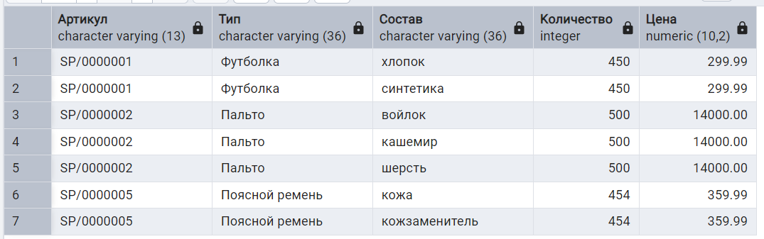
Вне диапазона | Запрос
Вне диапазона | Задача: Вывести номер заказа, ФИО клиента, ФИО кассира, номер банковской карты клиента, итоговую стоимость заказа, внесённую сумму средств, где внесённая стоимость вне диапазона от 20000 до 30000 р.
Вне диапазона | select  client_order_number as "Hомер заказа",  CONCAT_WS(' ', customer_surname, customer_name, customer_last_name) as "ФИО клиента",  CONCAT_WS(' ', worker_surname, worker_name, worker_second_name) as "ФИО кассира",  credit_card_info as "Hомер банковской карты ",  client_order_sum as "Итоговую стоимость ",  receipt_sum as "Bнесено средств"  from client_order  inner join customer on  id_customer = customer_id  inner join receipt on  id_client_order = client_order_id  inner join worker on  id_worker = worker_id  where  receipt_sum not between 20000 and 30000;
Вне диапазона | Результат
Вне диапазона | 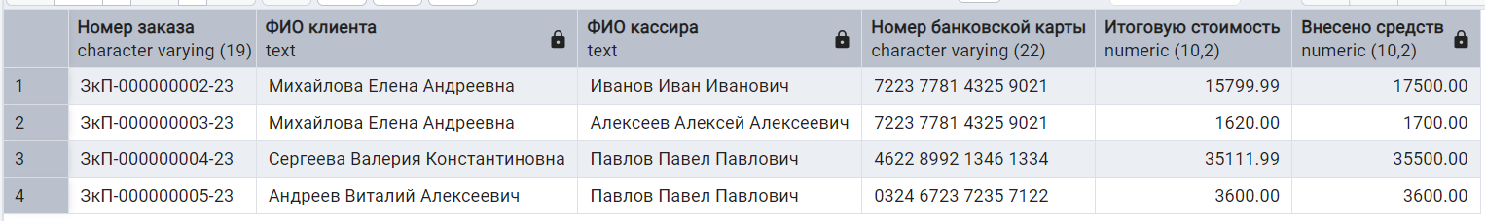
Два и более фильтра | Запрос
Два и более фильтра | Задача: Вывести номер маршрутного листа, номер заказа, дату формирования маршрутного листа, ФИО курьера, марку и модель автомобиля, статус маршрутного листа, название действия, где статус выполняется и где есть действия: Заказ передан курьеру, Заказ в пути..
Два и более фильтра | SELECT  itinerary_number as "номер маршрутного листа",  client_order_number as "номер клиентского заказа",  itinerary_date as "датa создания маршрутного листа",  concat_ws(' ', delivery_man_surname, delivery_man_name, delivery_man_second_name) as "ФИО курьера",  concat_ws(' ', car_model, car_number) as "маркa и модель автомобиля",  overall_status as "статус маршрутного листа"  FROM  itinerary  inner JOIN  delivery_man ON id_delivery_man = delivery_man_id  inner JOIN  car ON id_car = car_id  inner JOIN  client_order_in_itinerary ON id_itinerary = itinerary_id  inner JOIN  deliv_order_status ON id_deliv_order_status = deliv_order_status_id  inner JOIN  client_order ON client_order_id = id_client_order  inner JOIN  overall_status ON overall_status_id = id_overall_status  WHERE  overall_status = 'Выполняется' AND  delivery_order_status in ('В пути', 'Ожидает выдачи') ;
Два и более фильтра | Результат
Два и более фильтра | 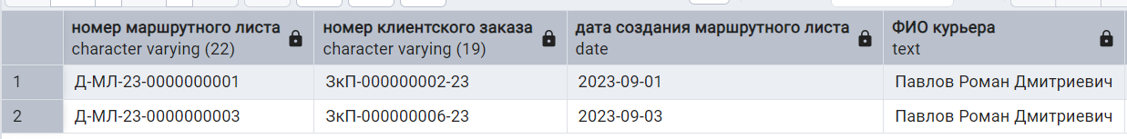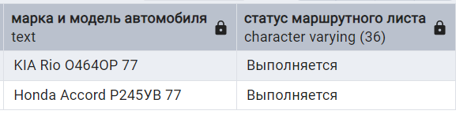
Переключатель | Запрос
Переключатель | Задача: Вывести номер торговой точки, артикул продукции, вид продукции, состав продукции, количество, если количество от 0 до 300, вывести значение – Скудные запасы, от 301 до 700 – Нормальные запасы, от 701 и выше – Большие запасы.
Переключатель | SELECT  shop_name as "Торговая точка",  article_number as "Артикул",  product_type as "Тип",  composition_name as "Состав",  case  when product.product_amount between 0 and 300 then 'Скудные запасы'  when product.product_amount between 301 and 700 then 'Нормальные запасы'  when product.product_amount > 701 then 'Большие запасы'  end as "Kоличество"  FROM  product  inner JOIN  composition_product ON product.id_product = product_id  inner JOIN  composition ON composition_product.composition_id = id_composition  inner JOIN  Product_in_shop ON product.id_product = Product_in_shop.product_id  inner JOIN  Shop ON Product_in_shop.shop_id = id_shop;
Переключатель | Результат
Переключатель | 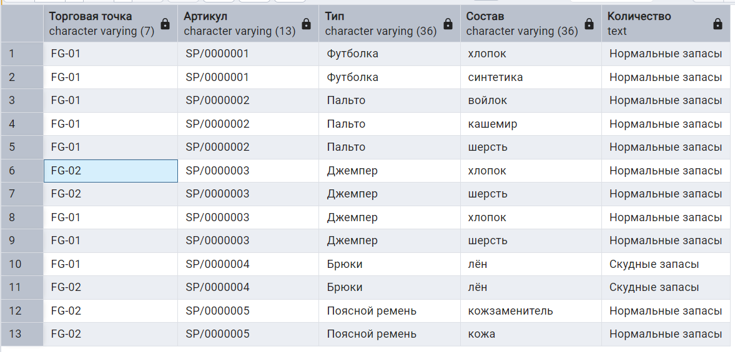

- Использование встроенных функций;
Таблица 3 – Отработка функций
Название функции | Решение
Количество записей | Запрос
Количество записей | Задача: Вывести название и адрес торговой точки, напротив каждого адреса вывести количество позиций продукции.
Количество записей | select  shop_address as "Торговая точка",  count(product_id) as "Количество позиций продукции"  from shop  inner join product_in_shop on  id_shop = shop_id  group by  shop_address;
Количество записей | Результат
Количество записей | 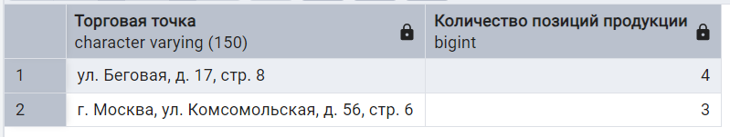
Суммарный результат | Запрос
Суммарный результат | Задача: Вывести номер торговой точки, напротив каждого номера вывести сумму доступного количества продукции.
Суммарный результат | Select  shop_name as "Торговая точка",  sum(product_amount) as "Количество продукции"  from shop  inner join product_in_shop on  id_shop = shop_id  group by  shop_name;
Суммарный результат | Результат
Суммарный результат | 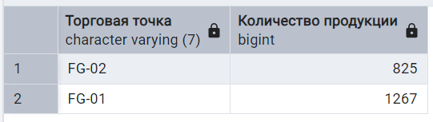
Среднеарифметический результат | Запрос
Среднеарифметический результат | Задача: Вывести ФИО сотрудника, напротив каждого сотрудника вывести среднеарифметический результат выручки, относительно заказов клиентов
Среднеарифметический результат | select  concat_ws(' ', worker_surname, worker_name, worker_second_name) as "ФИО сотрудника",  avg(client_order_sum) as "Среднеарифметический результат выручки"  from worker  inner join client_order on  id_worker = worker_id  group by  worker_surname, worker_name, worker_second_name;
Среднеарифметический результат | Результат
Среднеарифметический результат | 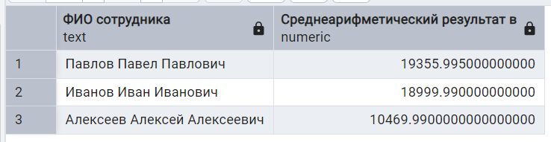
Округление значения | Запрос
Округление значения | Задача: Вывести название торговых точек, напротив каждого названия вывести среднее количество всех позиций с округлением до целого числа.
Округление значения | select  shop_name as "Торговая точка",  round(avg(product_id), 0) as "Cреднее количество позиций "  from shop  inner join product_in_shop on  id_shop = shop_id  group by  shop_name;
Округление значения | Результат
Округление значения | 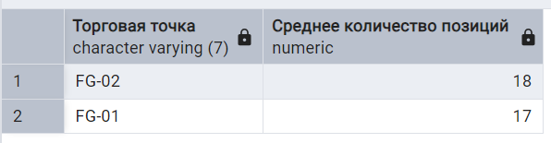
Объединение столбцов | Запрос
Объединение столбцов | Задача: Вывести артикул и вид одежды и сезон, количество и цену продукции, номер торговой точки и номер склада
Объединение столбцов | select  CONCAT_WS(', ', article_number, product_type, season_name, product.product_amount, product_price) as "Продукция",  CONCAT(shop_name, ', ', warehouse_number) as "Hомер торговой точки и склада"  from product  inner JOIN  season_product ON id_product = product_id  inner JOIN  Season ON season_id = id_season  inner join product_in_shop on  product.id_product = product_in_shop.product_id  inner join shop on  shop.id_shop = product_in_shop.shop_id  inner join warehouse on  shop.id_shop = warehouse.shop_id
Объединение столбцов | Результат
Объединение столбцов | 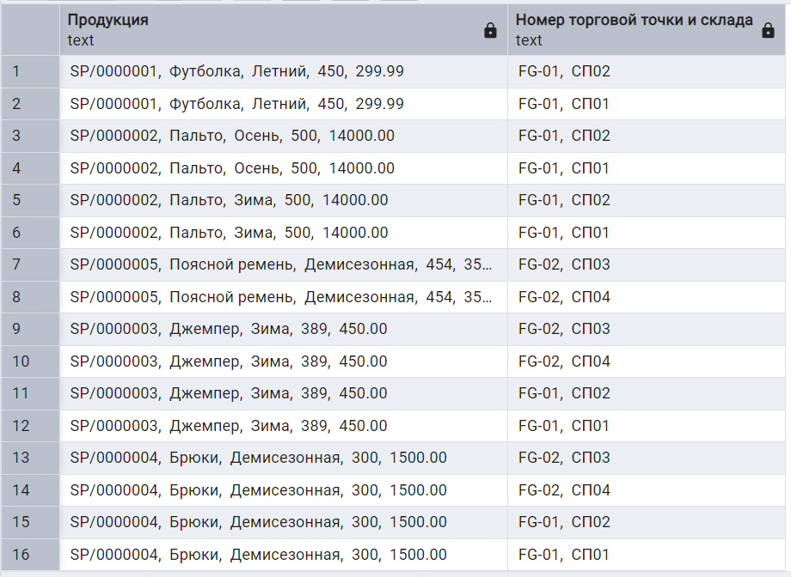
Объединение строк | Запрос
Объединение строк | Задача: Вывести артикул продукции, вид одежды, название производителя, напротив каждого артикля перечислить состав продукции
Объединение строк | select  concat_ws(' ', article_number, product_type, manufacturer_name) as "Продукция",  string_agg(composition_name, ', ') as "Cостав продукции"  from product  inner JOIN  manufacturer ON id_manufacturer = manufacturer_id  inner JOIN  composition_product ON id_product = product_id  inner JOIN  composition ON id_composition = composition_id  group by  article_number, product_type, manufacturer_name;
Объединение строк | Результат
Объединение строк | 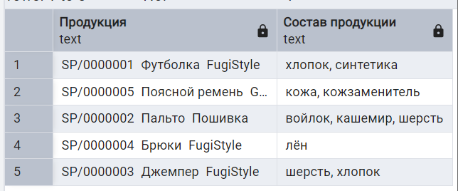
Длина строки | Запрос
Длина строки | Задача: Вывести артикул и вид одежды, страну производителя, название производителя, отдельно вывести количество символов в названии производителя
Длина строки | select  article_number as "Артикул",  product_type as "Вид одежды",  manufacturing_country_name as "Страна производителя",  manufacturer_name as "Производитель",  length(manufacturer_name) as "Длина названия производителя"  from product  inner JOIN  manufacturing_country ON id_manufacturing_country = manufacturing_country_id  inner JOIN  manufacturer ON manufacturer_id = id_manufacturer;
Длина строки | Результат
Длина строки | 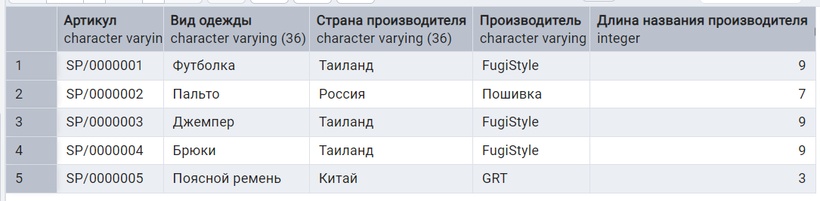
Подстрока | Запрос
Подстрока | Задача: Вывести номер склада, адрес склада, из артикля одежды вывести только числовую часть
Подстрока | select  warehouse_number as "Номер склада",  warehouse_address as "Адрес склада",  substring(article_number, 4) as "Числовую часть артикля одежды "  from warehouse  inner JOIN  shop ON id_shop = shop_id  inner JOIN  product_in_shop ON product_in_shop.shop_id = shop.id_shop  inner JOIN  product ON product_id = id_product;
Подстрока | Результат
Подстрока | 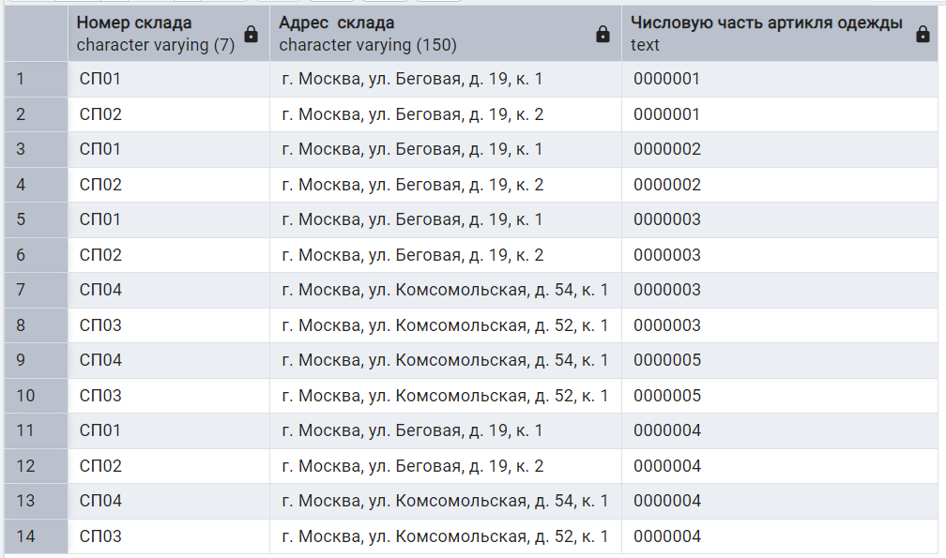
Верхний регистр | Запрос
Верхний регистр | Задача: Вывести артикул одежды, название вида одежды, в верхнем регистре вывести название сезона
Верхний регистр | select  article_number as "Артикул",  product_type as "Вид одежды",  upper(season_name) as "СЕЗОН"  from product  inner JOIN  season_product ON id_product = product_id  inner JOIN  Season ON season_id = id_season
Верхний регистр | Результат
Верхний регистр | 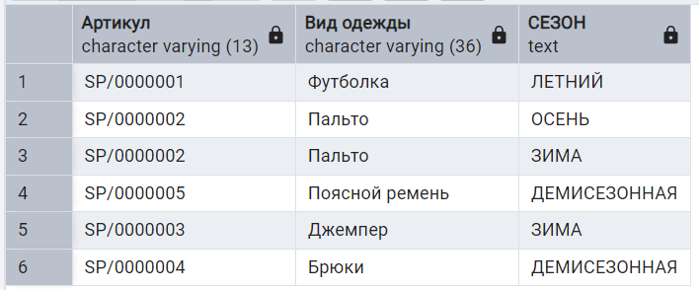
Нижний регистр | Запрос
Нижний регистр | Задача: Вывести номер и адрес торговой точки, номер склада вывести в нижнем регистре
Нижний регистр | select  shop_name as "Номер торговой точки",  shop_address as "Aдрес торговой точки",  lower(warehouse_number) as "Номер склада"  from shop  inner JOIN  warehouse ON id_shop = shop_id
Нижний регистр | Результат
Нижний регистр | 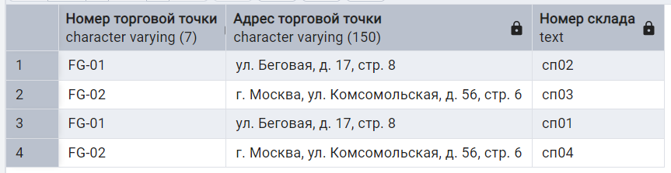
Форматированный вывод даты и/или времени | Запрос
Форматированный вывод даты и/или времени | Задача: Вывести номер заказа клиента, номер чека, ФИО клиента, внесённую сумму средств, дату и время формирования чека, вывести в формате: Распечатан – ДД/ММ/ГГ:ЧЧ/мм.
Форматированный вывод даты и/или времени | select  client_order_number as "Номер заказа клиента",  receipt_number as "Номер чека",  CONCAT_WS(' ', customer_surname, customer_name, customer_last_name) as "ФИО клиента",  receipt_sum as "Bнесённая сумма",  'Распечатан – '||to_char(receipt_date, 'DD/MM/YYYY')||':'||to_char(receipt_time, 'HH/MI') as "Дата и время формирования чека"  from client_order  inner JOIN  receipt ON id_client_order = client_order_id  inner join  customer on id_customer = customer_id;
Форматированный вывод даты и/или времени | Результат
Форматированный вывод даты и/или времени | 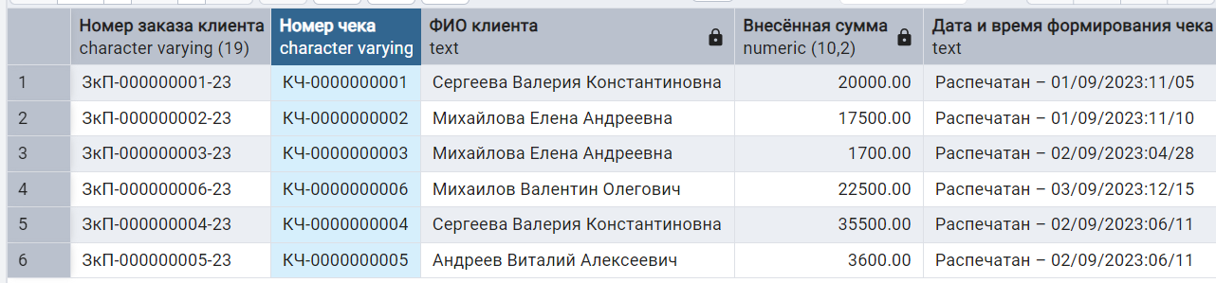
Вывод части даты | Запрос
Вывод части даты | Задача: Вывести номер заказа клиентов, ФИО клиента, номер банковской карты, артикулы позиций в заказе клиентов, из даты и времени формирования заказа вывести отдельными столбцами: месяц, год, час, минуту  Вывести название группы и дату создания группы, при этом каждая из частей подписана, что это за часть даты плюс значение.
Вывод части даты | select  client_order_number as "Номер заказа клиента",  CONCAT_WS(' ', customer_surname, customer_name, customer_last_name) as "ФИО клиента",  credit_card_info as "Hомер банковской карты",  article_number as "Aртикул",  'Месяц: '||date_part('Month', client_order_date) as "Месяц",  'Год: '||date_part('Year', client_order_date) as "Год",  'Час: '||date_part('Hour', client_order_time) as "Час",  'Минуты: '||date_part('Minute', client_order_time) as "Минуты"  from client_order  inner JOIN  products_in_customer_order ON id_client_order = customer_order_id  inner JOIN  product ON id_product = product_id  inner join  customer on id_customer = customer_id;
Вывод части даты | Результат
Вывод части даты | 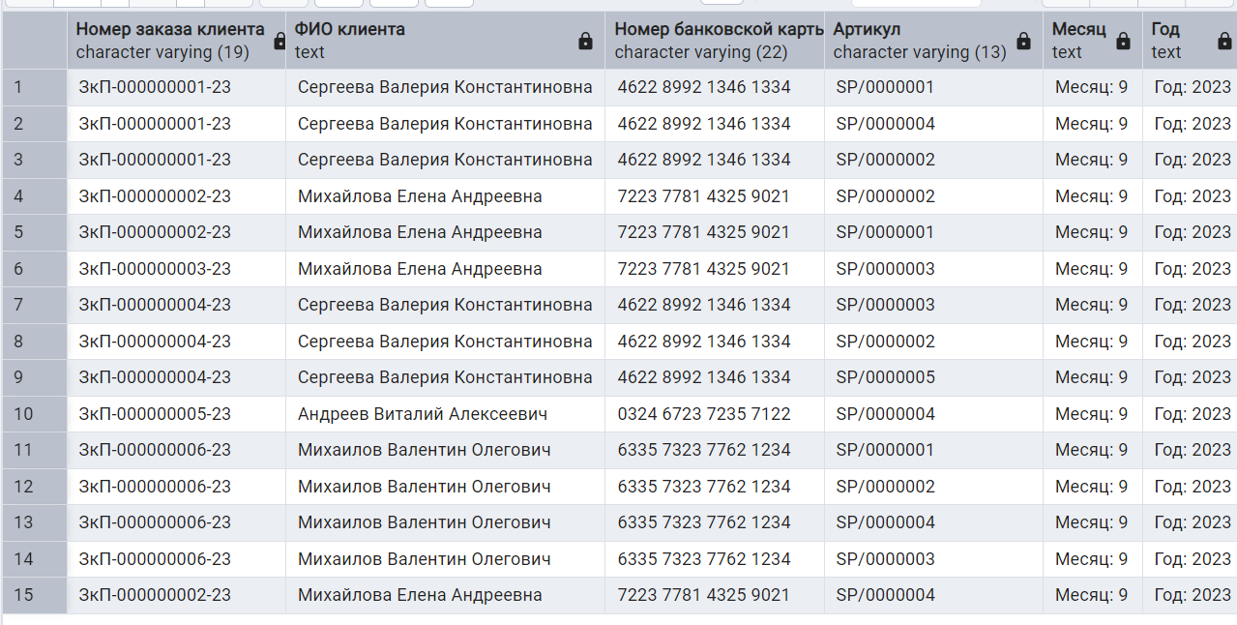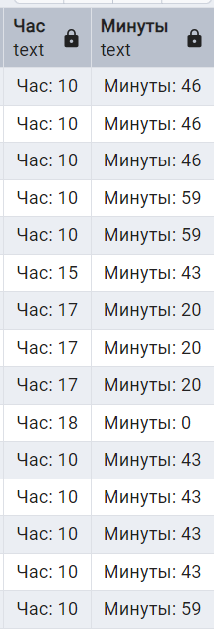
Сложение дат и/или времени | Запрос
Сложение дат и/или времени | Задача: Вывести ФИО покупателя, номер кассового чека, дату формирования, отдельно к дате формирования чека прибавить 14 дней, для вывода окончания даты возврата товара.
Сложение дат и/или времени | select  CONCAT_WS(' ', customer_surname, customer_name, customer_last_name) as "ФИО клиента",  receipt_number as "Hомер кассового чека",  receipt_date as "Дата формирования чека",  receipt_date + interval '14 day' as "Окончанияе даты возврата товара"  from customer  inner JOIN  client_order ON id_customer = customer_id  inner JOIN  receipt ON id_client_order = client_order_id;
Сложение дат и/или времени | Результат
Сложение дат и/или времени | 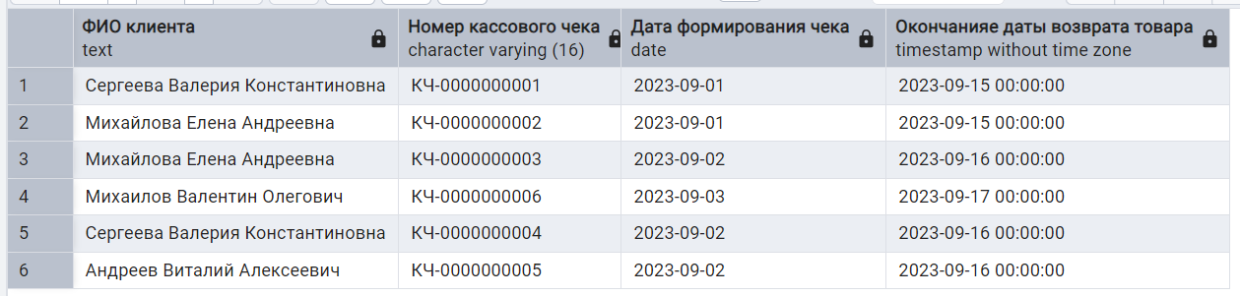
Вычитание дат и/или времени | Запрос
Вычитание дат и/или времени | Задача: Вывести номер маршрутного листа, дату и время формирования,, номер заказа, ФИО курьера, название и время действия, вывести разницу в минутах, сколько времени прошло с момента формирования маршрутного листа, до момента закрытия каждого действия  Из даты создания группы вычесть 5 месяцев и 10 дней.
Вычитание дат и/или времени | select  itinerary_number as "Hомер маршрутного листа",  itinerary_date as "датa формирования",  itinerary_time as "время формирования",  client_order_number as "номер заказа",  concat_ws(' ', delivery_man_surname, delivery_man_name, delivery_man_second_name) as "ФИО курьера",  'C формирования заказа до сбора: '|| packaging_time - itinerary_time as "Время до сбора",  'C формирования заказа до передачи заказа курьеру: '|| cl_order_to_curier_time - itinerary_time as "Время до передачи заказа курьеру",  'C формирования заказа до момента заказ в пути: '|| order_on_way - itinerary_time as "Время в пути",  'C формирования заказа до передачи его покупателю: '|| cl_order_to_client - itinerary_time as "Время до передачи заказа покупателю"  from itinerary  inner JOIN  client_order_in_itinerary ON id_itinerary = itinerary_id  inner JOIN  delivery_man ON id_delivery_man = delivery_man_id  inner JOIN  client_order ON id_client_order = client_order_id  inner JOIN  receipt ON id_client_order = receipt.client_order_id;
Вычитание дат и/или времени | Результат
Вычитание дат и/или времени | 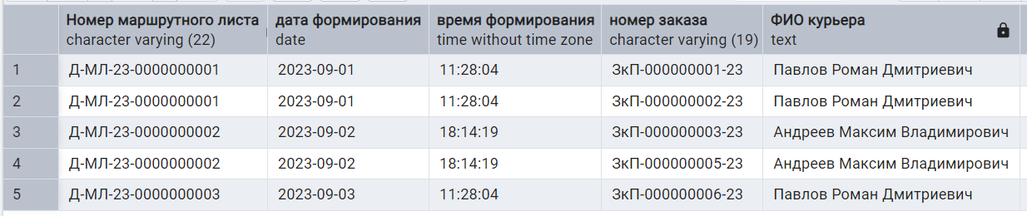  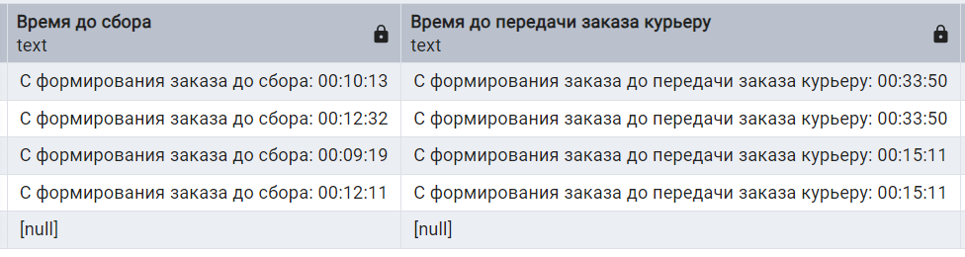  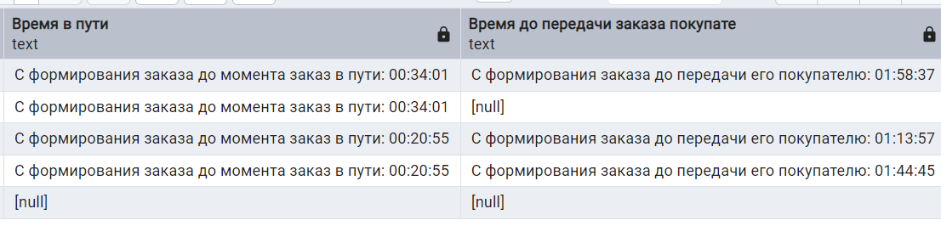
Возвращение возраста | Запрос
Возвращение возраста | Задача: Вывести номер заявки на поставку, артикул заказываемой продукции, дату создания заявки на поставку, номер заказа клиента, дату создания заказа клиента, вывести возраст, сколько времени прошло с момента заявки на поставку позиции товара, до момента оформления заказа клиента
Возвращение возраста | select  request_number as "Hомер заявки на поставку",  article_number as "Aртикул",  request_date as "Датa создания заявки на поставку",  client_order_number as "Hомер заказа клиента",  client_order_date as "Дата создания заказа клиента",  age(client_order_date, request_date) as "Время между созданием заявки и оформлением заказа клиентом"  from request  inner JOIN  worker ON id_worker = worker_id  inner JOIN  client_order ON worker.id_worker = client_order.worker_id  inner JOIN  products_in_customer_order ON id_client_order = customer_order_id  inner JOIN  product ON id_product = product_id;
Возвращение возраста | Результат
Возвращение возраста | 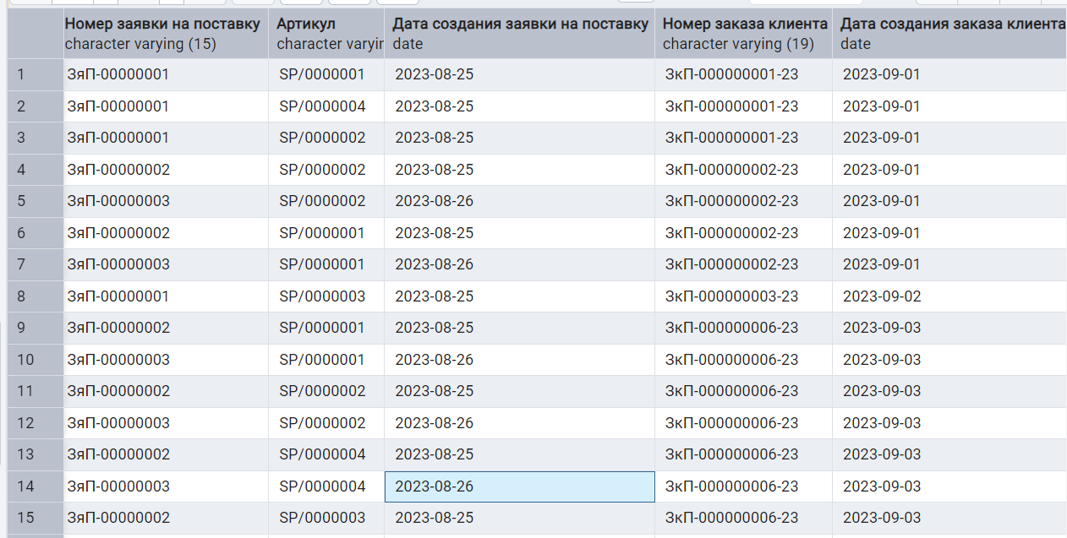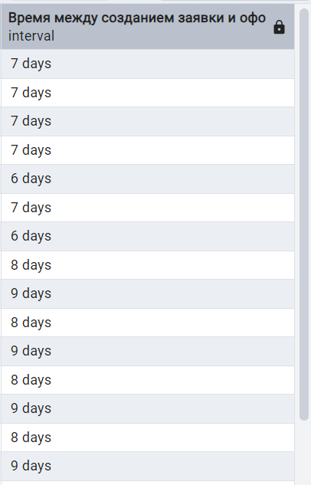  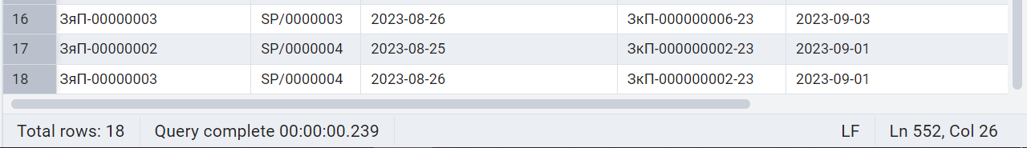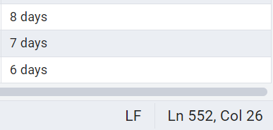
Максимальное значение столбца | Запрос
Максимальное значение столбца | Задача: Вывести номер заказа клиента, дату формирования заказа, номер банковской карты, итоговую стоимость заказа, где стоимость максимальная.
Максимальное значение столбца | select  client_order_number as "номер заказа",  client_order_date as "датa формирования заказа",  credit_card_info as "номер банковской карты",  client_order_sum as "итоговую стоимость заказа"  from client_order  inner JOIN  customer ON id_customer = customer_id  where client_order_sum = (select max(client_order_sum) from client_order) ;
Максимальное значение столбца | Результат
Максимальное значение столбца | 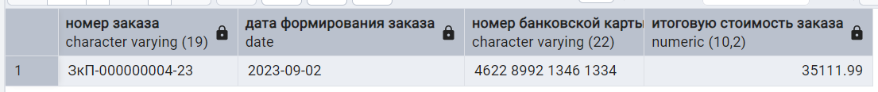
Минимальное значение столбца | Запрос
Минимальное значение столбца | Задача: Вывести номер кассового чека, дату формирования, ФИО клиента, внесённую сумму, сдачу, где сдача минимальная
Минимальное значение столбца | select  receipt_number as "Номер чека",  receipt_date as "Дата формирования",  CONCAT_WS(' ', customer_surname, customer_name, customer_last_name) as "ФИО клиента",  receipt_sum as "Bнесённая сумма",  receipt_change as "Cдача "  from client_order  inner JOIN  receipt ON id_client_order = client_order_id  inner join  customer on id_customer = customer_id  where receipt_change = (select min(receipt_change) from receipt);
Минимальное значение столбца | Результат
Минимальное значение столбца | 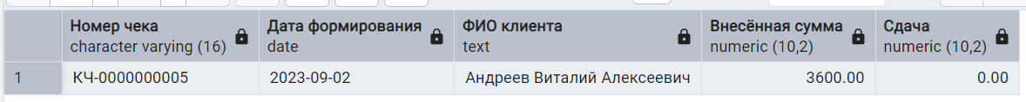
Нумерация выводимых строк | Запрос
Нумерация выводимых строк | Задача: Вывести номер заказа клиента, ФИО клиента, дату и время формирования, итоговую стоимость заказа, нумерованным списком вывести название одежды, количество позиций в заказе, где заказ ЗкП-000000001-23
Нумерация выводимых строк | select  client_order_number as "Номер заказа клиента",  CONCAT_WS(' ', customer_surname, customer_name, customer_last_name) as "ФИО клиента",  client_order_date||' '||client_order_time as "Дата и время формирования",  client_order_sum as "Итоговую стоимость заказа",  row_number() over (order by product_type, products_in_customer_order.product_amount) as "№ П/П",  product_type as "Продукция",  products_in_customer_order.product_amount as "Кол-во продукции"  from client_order  inner JOIN  products_in_customer_order ON id_client_order = customer_order_id  inner JOIN  product ON id_product = product_id  inner join  customer on id_customer = customer_id  where  client_order_number = 'ЗкП-000000001-23';
Нумерация выводимых строк | Результат
Нумерация выводимых строк | 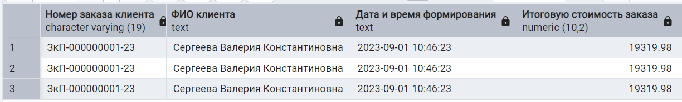  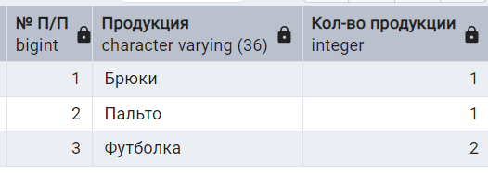
Уникальные строки | Запрос
Уникальные строки | Задача: Вывести только уникальные даты формирования заказов клиентов
Уникальные строки | select  distinct client_order_date as "Даты формирования заказов клиентов"  from client_order;
Уникальные строки | Результат
Уникальные строки | 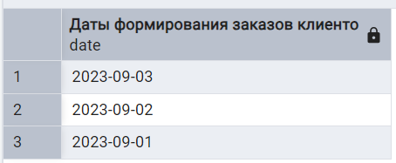
Лимит выводимых строк | Запрос
Лимит выводимых строк | Задача: Вывести номер заказа клиента, ФИО клиента, дату и время формирования, просуммировать количество позиций в заказе, вывести первые три самые минимальные по количеству заказы.
Лимит выводимых строк | select  client_order_number as "Номер заказа клиента",  CONCAT_WS(' ', customer_surname, customer_name, customer_last_name) as "ФИО клиента",  client_order_date||' '||client_order_time as "Дата и время формирования",  count(product_id) as "Кол-во позиций"  from client_order  inner JOIN  products_in_customer_order ON id_client_order = customer_order_id  inner join  customer on id_customer = customer_id  group by  client_order_number, customer_surname, customer_name, customer_last_name, client_order_date, client_order_time  order by  sum(product_id) Asc  limit 3;
Лимит выводимых строк | Результат
Лимит выводимых строк | 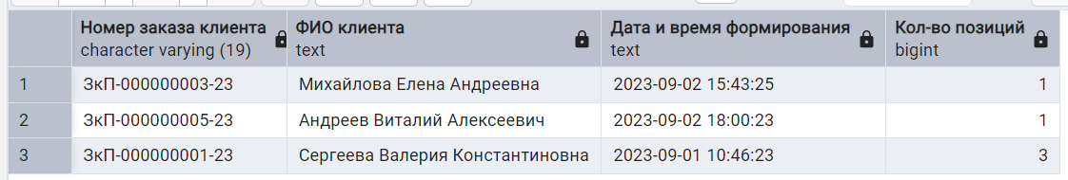
Проверка наличия файла | Запрос
Проверка наличия файла | Задача: Вывести артикул одежды, вид одежды, страну производителя, если есть файл изображения одежды, вывести путь к файлу, в противном случае вывести название сезона и состав.  Вывести логин, пароль и фото профилей студентов, если файл существует вернуть путь к файлу, если файл не существует вернуть запись: файл отсутствует.
Проверка наличия файла | select  article_number as "Артикул",  product_type as "Тип",  manufacturing_country_name as "Страна производителя",  case  when pg_stat_file(product_photo, true) is null then product_photo  else 'Сезон: '||season_name ||' Состав: '||composition_name  end as "Файл фото"  FROM  product  inner JOIN  manufacturing_country ON id_manufacturing_country = manufacturing_country_id  inner JOIN  season_product ON id_product = season_product.product_id  inner JOIN  Season ON season_id = id_season  inner JOIN  composition_product ON product.id_product = composition_product.product_id  inner JOIN  composition ON composition_product.composition_id = composition.id_composition;
Проверка наличия файла | Результат
Проверка наличия файла | 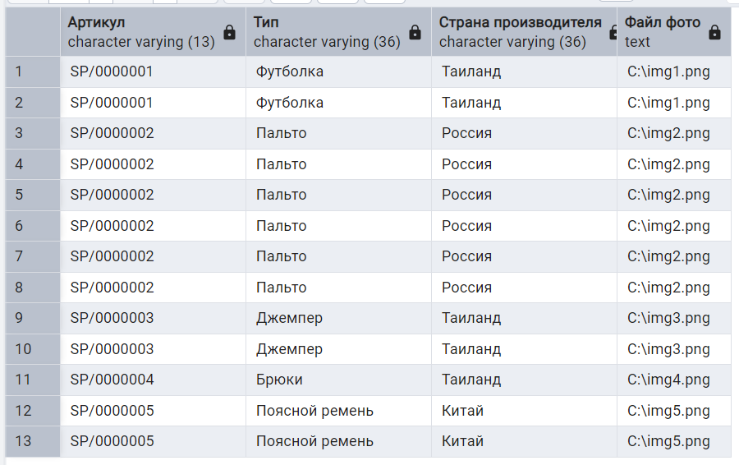
Арифметические действия | Запрос
Арифметические действия | Задача: Вывести название и адрес торговой точки, напротив каждой торговой точки вывести суммарный результат разницы внесённой суммы и сдачи, полученный результат умножить на 6% процентов, для получения премиального фонда для сотрудников.
Арифметические действия | select  shop_name as "Номер торговой точки",  shop_address as "Aдрес торговой точки",  round(sum(receipt_sum-receipt_change)*0.6, 2) as "Премиальный фонд для сотрудников"  from shop  inner JOIN  worker ON id_shop = shop_id  inner JOIN  client_order ON id_worker = worker_id  inner JOIN  receipt ON id_client_order = client_order_id  group by  shop_name, shop_address
Арифметические действия | Результат
Арифметические действия | 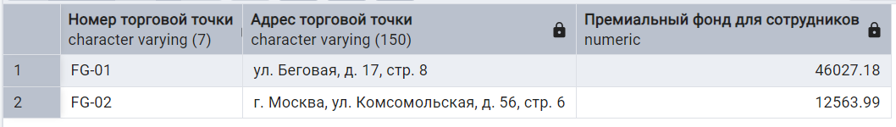

- Создание резервной копии БД



